Муниципальное автономное образовательное дошкольное учреждение
«Детский сад №25 компенсирующего вида»

Проект
Защитники природы

Выполнила:
воспитатель
Овсеенко Л. С.

Великий Новгород
2011 г.

Девиз проекта: «Защитники природы»

«Мы хотим, чтобы птицы пели,
Чтоб вокруг леса шумели,
Чтобы речка серебрилась,
Чтобы бабочка резвилась
И была на ягодах роса!
Мы хотим, чтоб солнце грело,
И березка зеленела,
И под елкой жил смешной, колючий еж,
Чтобы бабочка скакала,
Чтобы радуга сверкала,
Чтобы лил веселый дождь!»

Участники проекта: дети старшего возраста, воспитатели, учитель-дефектолог, учитель-логопед, музыкальный руководитель, инструктор по физическому воспитанию.

Продолжительность проекта – 1 учебный год

Актуальность и авторская новизна
Актуальность экологического воспитания сегодня имеет большое значение. Очень важно уже в детстве сформировать у ребенка щадящее, оберегающее и ответственное отношение к объектам живой природы.
Чтобы у ребенка появилось желание беречь другие живые существа, они должны существовать вокруг него в достаточном количестве: пищащие, порхающие, цветущие, вызывающие желание познакомиться с ними поближе, понять, помочь. Это могут быть обитатели в уголках природы в ДОУ, попугайчики, аквариумные рыбки, хомячки, разнообразные растения, также и домашние животные дома: кошка, собака и т.д.
Бесполезно ждать, чтобы у малыша появился интерес к жизни других обитателей планеты, сочувствие к заботам этих существ и готовность прийти к ним на помощь, если ребенок с детства в своем микроокружении был лишен общения с миром природы.
К сожалению, можно часто увидеть, как маленький ребенок пытается раздавить жука или червяка, оторвать крылья бабочке. Именно поэтому, задача взрослых – воспитать у малышей устойчивое негативное отношение к таким поступкам, как разрушение гнезд, муравейников, бессмысленному уничтожению живых существ.
Работая в детском саду компенсирующего вида, мы решаем целый ряд коррекционно-педагогических задач. Одна из основных – формирование представлений об окружающем на основе чувственного опыта с опорой на сохранные анализаторы и эмоциональный отклик.
Эмоции и чувства – это особый вид психических процессов и состояний, связанных с потребностями и интересами, мотивами деятельности, своего отношения к окружающей действительности. Эмоции и чувства зависят от точности и полноты отражения ребенком мира. Чем полнее дети воспринимают действительности мир, тем богаче мир их эмоционального отражения.
Естественно, отсутствие зрения или его патология может повлиять на сферу чувственного познания и психические свойства (восприятие, представление, мышление), и тем самым сузить их эмоциональную сферу, но не может изменить общую структуру эмоций и чувств.
Главным содержанием в воспитании чувств у детей является отношение к человеку, коллективу и обществу. Воспитание осуществляется через отношение к природе и ее явлениям, предметам, событиям в семье, коллективе и обществе.

Цель проекта:
- Воспитание социально-активной личности, способной понимать и любить окружающий мир, природу и бережно относиться к ним.

- Формирование базовой системы ценностей, соответствующей задачам экологического образования.
Задачи проекта:
- Развить в детях умение видеть и радоваться красоте всего живущего на земле.
- Разбудить в детях эмоциональное отношение к растениям и животным, подвести их к пониманию необходимости бережного к ним отношения.
- Воспитать в детях культуру общения с природой, умение не причинять вреда ничему живому.
- Пробудить в детях интерес к жизни животных, умение оказать им посильную помощь.
- Закрепить знания детей о правилах поведения в природе, умению не причинять вреда ничему живому.
Ожидаемый результат:
Работая над проектом «Защитники природы», мы надеемся, что наши дети:
- будут бережно, заботливо, гуманно относиться к природе.
- научиться видеть ее красоту, правильно вести себя в природе.
- станут осознавать последствия своих действий по отношению к окружающей среде и сумеют жить в относительной гармонии с природой.
- родители станут активными участниками образовательного процесса.

Перспективный план реализации проекта
Сентябрь
Задачи:
- Разбудить в детях эмоциональное отношение к растениям и животным, подвести их к пониманию необходимости бережного к ним отношения.
- Развивать в детях умение видеть и радоваться красоте всего живущего на земле.
Содержание:
- «Экскурсия и луг»
- «Цветы»
- «Почему не нужно ловить бабочек?»
- «Полезный или вредный?»
- «Кое-что о муравьях и пчелах»
- «Занятия на экологической тропе»
- «Живые барометры»
- «Шмель жужжит о помощи».
Методы и приемы:
- Рассмотрение картин и иллюстраций.
- Чтение стихотворений «Вот так жук» Э. Мошковской, «Все на свете нужны» Ю .Заходера, «Если я сорву цветок» Т.Собакина.
- Чтение рассказа А. Клыкова «От кого польза, от кого вред»
- Наблюдения в природе.
- Загадывание загадок о насекомых.
- Фрагмент произведения Римского-Корсакова «Полет шмеля» - слушание.

Совместная деятельность:
- Конструирование оригами «Бабочки»
- Рисование красками «Цветущий луг»
- Игра «Я садовникам родился»
- Сбор семян дикорастущих трав для подкормки птиц зимой.
- Общение с детьми «Что я красивого заметил в природе?»
- Опыты: выяснение причин выхода червей во время дождя на поверхность земли.
Октябрь
Задачи:
- Воспитывать бережное отношение к растениям, понимание, что они живые организмы, которым необходимы хорошие условия жизни.
- Дать детям представление об источниках загрязнения воздуха и в том, чтобы воздух был чище.
- Прививать детям культуру поведения в лесу, формировать бережное отношение ко всему, что там растет и живет.
- Изменить у детей неприязненное отношение к лягушкам и жабам, объяснить, насколько полезны и нужны в природе эти безобидные существа.

Содержание:

- «А знаешь ли ты, почему осенью листопад?»
- «Прогулка по лесу»
- «Лягушка» - о животных, которых не любят.
- «Чтобы воздух был чище».
- «Береза» - национальное русское дерево.
- «Айболит» - осматривает комнатные растения»
- «Занятия на экологической трав».

Методы и приемы:

- Чтение стихотворений «Рябинка» Э. Огнецвет, «Чудо» Р. Сефа, «Осень» А. Н. Майков, «Здравствуй солнце» М. Карем.
- Наблюдения в природе
- Загадывание загадок о деревьях, грибах, ягодах.
- Подвижная игра «Лягушки в кадушке»
- Чтение художественной литературы – Н. Верзимин «Деревья в лесу».
- Рассматривание картины И. Горлов «Осень».
- Экскурсия в парк.

Совместная деятельность:
- Конструирование оригами «Ель»
- Подвижная игра «Лягушки и цапля»
- Игры в природе с листьями
- Опыты: «Определение того, с какой стороны листа в растение проникает воздух»
- Лепка из глины «Грибы»
- Конструирование оригами «Лягушки на болоте»
- Растение природы «Осень»
- Следопыты: нахождение дерева по листьям»

Ноябрь

Задачи:

- Воспитывать в детях чувство доброты, отзывчивости. Поручить им заботиться о птицах, наблюдать за ними, испытывать радость от сознания, что делясь с крохами, можно спасти птиц от гибели. Дать детям элементарные сведения о том, чем кормят птиц зимой.
- Систематизировать представления детей об осени, понимать взаимосвязь между состоянием растений и условиями среды, наличием пищи для животных и приспособлением их к зиме.

Содержание:

- «В гостях у осени» - праздник для детей
- «Уходит осень золотая»
- «Заповедные места нашего края»
- «Позаботиться о птицах»
- «Живое должно жить»
- «Птицы ближайшего окружения»
- «как медведь и белка готовятся к зиме»
- «Кто живет на дереве, кто под деревом»

Методы и приемы:

- Наблюдения в природе
- Общение с детьми на тему: «Что я заметил красивого в природе, чем человек отличается от растений и животных?»
- Чтение стихов К. Бальмонта «Осень на дворе», И. Бунина «Первый снег».
- Ежедневная работа с календарем природы.
- Экскурсия в парк (наблюдения за изменениями в природе).
- Загадывание загадок
- Чтение художественной литературы.

Совместная деятельность:

- Конструирование оригами «Птицы ближайшего окружения»
- Рисование «Хмурая осень», «Летят перелетные птицы»
- Аппликация коллективная «Лебединое озеро».
- Рассматривание картин А. Пластова «Первый снег», планы об охране природы.
Декабрь

Задачи:

- Воспитывать у детей заботливое отношение к птицам.
- Формировать представление о роли леса в жизни человека. Воспитывать любовь к родной природе.
- Воспитывать бережное отношение к комнатным растениям и к животным уголкам природы.
- Расширять представление об особенностях внешнего вида, повадках и приспособлении к среде обитания.
Содержание:
- «Жалобная книга природы» – жалобы птиц
- «Птичья столовая»
- «Доктор леса»
- «Почему говорят: лес – это наше богатство?»
- «Какого цвета снег?»
- Животные наших лесов.
Методы и приемы:
- Вывешивание кормушек для птиц
- Рассматривание картины «Помощь зимующим птицам»
- Выращивание зеленого корма для попугая.
- Чтение стихов Я. Яшина «Покормите птиц»
- Игра «прилетели птицы»
- Наблюдения в природе
- Общение «Мои добрые дела в природе»
Январь
Задачи:
- Воспитывать в детях культуру общения с природой, умению не причинять вреда ничему живому.
- Обратить внимание детей на красрту зимнего парка.
- Пробудить в детях интерес к живой природе, воспитать бережное отношение к лесным обитателям.

Содержание:

- Цикл наблюдений за елью:
- сколько лет елке;
- как себя чувствует сломанная елка;
- ель - очень красивое и полезное дерево.
- Экскурсия в парк. Сравнение ели, сосны и лиственницы.
- Занятие на экологической тропе (окучивание снегом деревьев)

Методы и приемы:

- Чтение рассказов Л. Толстого «Зайцы», М. Пришвина «Ночевка зайца».
- Чтение стихов о елке Ф. Тютчева «Чародейкою зимою».
- Наблюдения в природе
- Труд в природе
- Рассматривание новогодних открыток

Совместная деятельность:
  - Рисование «Ель»
  - «Зайка на новогоднем празднике»
  - Конструирование оригами «Зайцы на поляне»
  - Общение на тему «Мои добрые дела в природе»
  - Загадывание загадок о природе, знакомство с народными пословицами:
  - «Мороз не велит, да стоять не велит!»
  - «Спасибо, мороз, что снегу нанес!»

Февраль

Задачи:

- Формировать у детей представление о назначении отдельных частей животных для приспособления к среде обитания.
- Пробудить в детях интерес к жизни животных, умение оказать им посильную помощь
- Воспитывать у детей желание трудиться, видеть результаты труда, понимать назначение.

Содержание:

- «Зачем животным хвосты?»
- «Зимовка диких и домашних животных»
- «Цепочки в лесу»
- «Берегите птиц»
- «Кто главный в лесу?»
- «Посадка лука»
- «Февраль заканчивает зиму»

Методы и приемы:

- Чтение книги В. Бианки «Хвосты»
- Инсценировка сказки
- Рассматривание картины «Лоси в зимнем саду»
- Рассматривание плакатов об охране природы
- Посадка лука
- Наблюдения в природе

Совместная деятельность:

- Игра «Лисы и зайцы»
- «Где чей дом?»
- «Чьи следы?»
- Познакомить детей с народными приметами:
«Дым столбом – к морозу»
«Воробьи дружно расчирикались – к оттепели»
- Беседа «Почему зимой многие звери и птицы из лесной чащи жмутся к человеческому жилью?»

Март

Задачи:
- Воспитывать в детях доброту на примере литературного героя, который помог бедствующим животным.
- Развивать способность воспринимать красоту явлений природы, уточнить и расширить представление детей о том, как в лесу оживает жизнь, просыпаются животные, все устраивают свои гнезда, норы, выводят потомство.

Содержание:

- «Что вырастет из зернышка»
- «Дедушка Мазай и зайцы»
- «Прошла зима холодная»
- «Весна в жизни лесных зверей»
- Выращиваем лук
- «Экскурсия к реке
- «Наблюдение за ледоходом»

Методы и приемы:

- Чтение книги Н, А, Некрасова «Дедушка Мазай и зайцы»
- Рассматривание картины из жизни диких животных
- Чтение из произведений В. Бианки
- Загадывание загадок
- Наблюдение на участке за первыми весенними явлениями природы.

Совместная деятельность:

- Чтение рассказа И. Акимушкина «Жил был медведь», «Медвежья берлога», «Семья ежей».
- Рисование свободное по теме «Дед Мазай и зайцы»
- Работа в уголке природы - Проращиваем семена гороха, фасоли, перца
- Наблюдаем за ростом лука.

Апрель

Задачи:

- Пробудить у детей интерес к жизни животных и растений, желание понаблюдать радоваться увиденному, знакомить детей с различными птичьими гнездами.
- Объяснить детям, почему важно, чтобы вокруг было много зеленых насаждений. Вызвать у детей желание сажать и растить деревья.
- Показать детям, что даже простые цветы очень красивы.
Содержание:

- «Чем заняты скворцы»
- «Кто посеял одуванчик?»
- «Искусные лесные строители»
- «Березы тоже плачут»
- «Посади дерево»
- «Одуванчик»
- «Экологическая тревога»
- «Почему нельзя рвать ландыши»
- Воспитывать в детях бережное отношение к бумаге, книгам, ко всем предметам, сделанным из древесины.

Методы и приемы:

- Рассматривание картин с изображением птиц и их гнезд.
- Рассматривание картин с изображением березы
- Чтение стихов, пословиц, поговорок о весне
- Хороводы вокруг березки
- Аппликация «Цветущий луг»
- Заучивание стихов Е. Серовой «Одуванчик», «Ландыш».

Совместная деятельность:
- Чтение художественной литературы Г. Скребицкого «На лесной полянке», В. Бианки «Голубые лягушки», А. Клыкова «Аисты прилетели», «Наш скворечник»
- Дидактическая игра «Времена года»
- Загадки о весенних явлениях в природе
- Народные приметы: «Увидел грача – весну встречай».

Май

Задачи:

- Уточнить и дополнить знания детей о картофеле как продукте питания
- Продолжать закреплять знания детей о правилах поведения в природе, умению не причинять вреда ничему живому
- Воспитывать уважение к труду лесоводов.

Содержание:

- «Ах, картошка, картошка» - жалобная книга природы
- «Жалоба лягушек»
- «Много леса – не губи, мало леса – береги»
- «Научись любоваться растущим цветком»
- «О бумаге, книгах, парте и прочем»
- «Берегите землю-матушку»
- «Весна кончается, лето начинается»

Методы и приемы:

- Загадывание загадок об овощах
- Чтение стихов Ю. Тувима «Овощи», «Что мы сажаем, сажая лес?»
- Рассматривание плакатов об охране природы.
- Наблюдение в природе, экологическая тропа.

Совместная деятельность:
  - Посадка картошки на огороде детского сада
  - Экскурсия в парк
  - Рисование «Цветущая весна»
  - Экскурсия к водоему

Используемая литература:
- О. А. Воронкевич: «Добро пожаловать в экологию»
- А. П. Молодова: «Игровые экологические занятия с детьми»
- Н. А. Рыжова: «Наш дом – природа»
- С. Н. Николаева: «Место игры в экологическом воспитании дошкольников»
- А. П. Молодова: «Беседы с детьми о нравственности и экологии»
- Н. Н. Кондратьева: «Мы» - программа экологического образования детей.
- С. А. Веретенникова: «Четыре времени года».

Приложение 1
«Защитники природы»

Пример организации познавательно-речевой деятельности на тему: «Берегите птиц»

Педагогические задачи:
- Учить детей заботливому отношению к птицам.
- Дать детям элементарные знания о том, чем кормят зимой птиц.
- Вызвать желание помочь нашим крылатым друзьям в зимний период.

Содержание:
Воспитатель читает детям стихотворение А. Яшина «Покормите птиц»:

Покормите птиц зимой,
Пусть со всех концов
К вам слетятся, как домой
Стайки на крыльцо.
Не богаты их корма
Горсть зерна одна нужна.
Горсть одна -
И не страшна будет им зима.
Сколько гибнет их – не счесть
Видеть тяжело.
А ведь в нашем сердце есть
И для птиц тепло.
Разве можно забывать:
Улететь могли,
А остались зимовать
Заодно с людьми.
Приучите птиц зимой
К своему окну,
Чтоб без песен не пришлось
Нам встречать весну.

«Ребята, а каких зимующих птиц вы знаете?»
(Синицы, дятлы, поползни, воробьи, галки и т. д.)
Зима – очень трудное время для птиц, особенно, если она морозная и снежная. Не найти корма птицам под снегом. Голодная птица сильно страдает от холода. Зимой день короткий, а чтобы выжить, не замерзнуть, пищи нужно съесть гораздо больше, чем летом.
Целыми днями они прыгают с ветки на ветку, ищут щели и трещины в коре, где спрятались насекомые. Если же ветки покрылись ледяной корочкой после оттепели или был сильный снегопад, их поиски бесполезны. Нужно поддержатьь птиц.
Чем же питаются птицы? (ответы детей)
Для корма пригодны семена различных растений: конопли, подсолнуха, дыни, тыквы, многих сорных трав, хлебные крошки.
Синицы очень любят сырое несоленое сало или мясо. Кусочки обвязывают ниткой или тонкой проволокой и развешивают на ветвях деревьев.
Свиристель, снегирь – питаются привядшими ягодами рябины, калины, бузины, семенами клена, ясеня. Все птицы приспособлены самостоятельно добывать корм, но зимой его мало, поэтому зимующим птицам надо помочь. Люди, любящие природу, проявляющие заботу о ней, подкармливают птиц в кормушках. Давайте и мы с вами приготовим сегодня кормушки и повесим их на участке нашего детского сада (из заранее приготовленных пакетов от молока или других подходящих упаковок дети делают кормушки, которые вместе с воспитателем развешивают на участке детского сада).
После этого, можно поиграть в игру: «Прилетели птицы». Педагог объясняет правила игры:
«Сейчас я буду называть только птиц, но если вдруг я ошибусь, и вы услышите что-то другое, то можно хлопать в ладоши или топать ногами. Начинаем:
«Прилетели птицы: голуби, синицы, мухи и стрижи – дети топают.
- Воспитатель спрашивает: «Что неправильно?»
Дети отвечают: «Мухи»
- Воспитатель: «Мухи это кто?»
- Дети: «Насекомые»
- Воспитатель: «Вы правы. Ну, что ж, продолжим – Прилетели птицы: голуби, синицы, галки, аисты, вороны, макароны..»
Дети топают и так далее. В конце игры воспитатель говорит:
«Прилетели птицы: голуби, синицы, Чибисы, чижи,
Аисты, кукушки, Даже совы–сплюшки,
Лебеди, скворцы –
Все вы молодцы!!!

Экологическая игра «За грибами» (старший возраст)
Задачи:
1 .Закрепить знания детей о грибах.
2. Дать представление о правилах сбора грибов.
З. Прививать детям культуру поведения в лесу.
4. Развивать у детей логическо-мыслительные операции (анализа, синтеза, установления причинно-следственных связей, сравнения, обобщения и др.)
5. Развивать мелкую моторику.
6. Закрепить навыки вырезывания.
Предварительная работа:
1. Беседы о сезонных изменениях в природе.
2. Экскурсия в парк.
З. Рассматривание иллюстраций, муляжей грибов.
Ход игры:
Воспитатель спрашивает детей:
- Дети, приходилось ли вам когда-нибудь собирать грибы? Какие грибы вы знаете? С кем вы ходили в лес?».
Выслушав ответы, достает письмо от друга Лесовичка, который приглашает ребят к себе в лес за грибами.
- На чем мы поедем?» - спрашивает педагог.
Дети высказывают свои предложения. По выбору строят из стульчиков транспорт, покупают билеты в кассе, садятся по указанным в билетах местам. Педагог берет корзинку и тоже садится. Поехали.
Заранее подготовленный ребенок читает стихотворение О. Высотской.
«Мы в лесок пойдем,
Мы грибок найдем,
В шапочке нарядной,
Светло-шоколадной.
Ты не прячь, грибок,
Под листок свой бок!
Ты ребятам нужен
К вечеру на ужин».
Педагог объявляет 1 станцию «Загадкино». Дети отгадывают загадки:
1. Растут в лесу сестрички, рыжие __________(Лисички).
2. Я в красной шапочке расту, под стройною осиною, меня узнаешь за версту, а зовусь я ___________(Подосиновик).
З. Возле леса на опушке, украшая темный бор, вырос пестрый, как Петрушка, ядовитый __________(Мухомор).
4. Эти дружные ребята, на пенье растут в лесу, называют их __________(Опята).
5. Серенькие шапки, рябенькие ножки. Под березой растут. Как их зовут? ___________(Подберезовики).
6. На толстой белой ножке - коричневая шляпка. Наверняка любой грибник, найти мечтает ___________(Боровик).
После отгадывания загадок воспитатель предлагает отправиться дальше.
Следующая станция: «Лукошкино».
Дети выходят со словами:
- По тропинке в лес заходим, руки за спину кладем и по бревнышку идем. (Дети идут по канату приставным шагом).
Но вдруг перед нами болото.
- Как пройти нам по болоту? Перейдем преграду в миг, и по кочкам прыг-прыг-прыг. (Прыжки из обруча в обруч).
Воспитатель спрашивает:
- Дети, а все ли знают, как нужно вести себя в лесу при
сборе грибов, чтобы эти вкусные «дети леса», радовали не
вас одних, но и других людей, и не только сейчас, но и
через несколько лет?
Ведь жизнь самого гриба короткая 2-З дня и все. А грибница живет долго, иногда больше 10 лет.
1 правило: Грибы нельзя выдергивать из земли — это наносит вред грибнице. Их надо осторожно срезать ножом.
2 правило: Нельзя собирать грибы неподалеку от шоссе, т.к. проезжающие виды транспорта выбрасывают в атмосферу выхлопные газы. А грибы их накапливают и становятся опасными для здоровья.
3 правило: Ни в коем случае не рвать, не сбивать, не вытаптывать несъедобные грибы — они пригодятся животным и птицам.
Воспитатель:
- Давайте проверим, получится ли у нас не навредить лесу.
Проводится игры
1. «Съедобные – несъедобные» (во время игры активизировать слова «съедобный-несъедобный, названия грибов)
На полу расставлены разноцветные фишки:
Красные - мухоморы, других цветов - хорошие грибы.
Съедобные грибы нужно собрать в корзину так, чтобы туда ни один мухомор не попал.
2. «Четвертый - лишний» (закрепить классификацию грибов «съедобные – несъедобные»)
Детям предлагаются 4 картинки с изображением грибов, дети должны назвать все грибы и найти лишний гриб (несъедобный) и объяснить свое решение.
Воспитатель обращается к детям:
-Наше путешествие подходит к концу. Пора возвращаться в детский сад.
Все идут к поезду и едут в город.
Игру можно закончить коллективной аппликацией «Грибы в корзине».
Приложение 2

Работы детей, выполненные в рамках проекта
«Защитники природы»

Аппликация из природного материала «Бабочка»

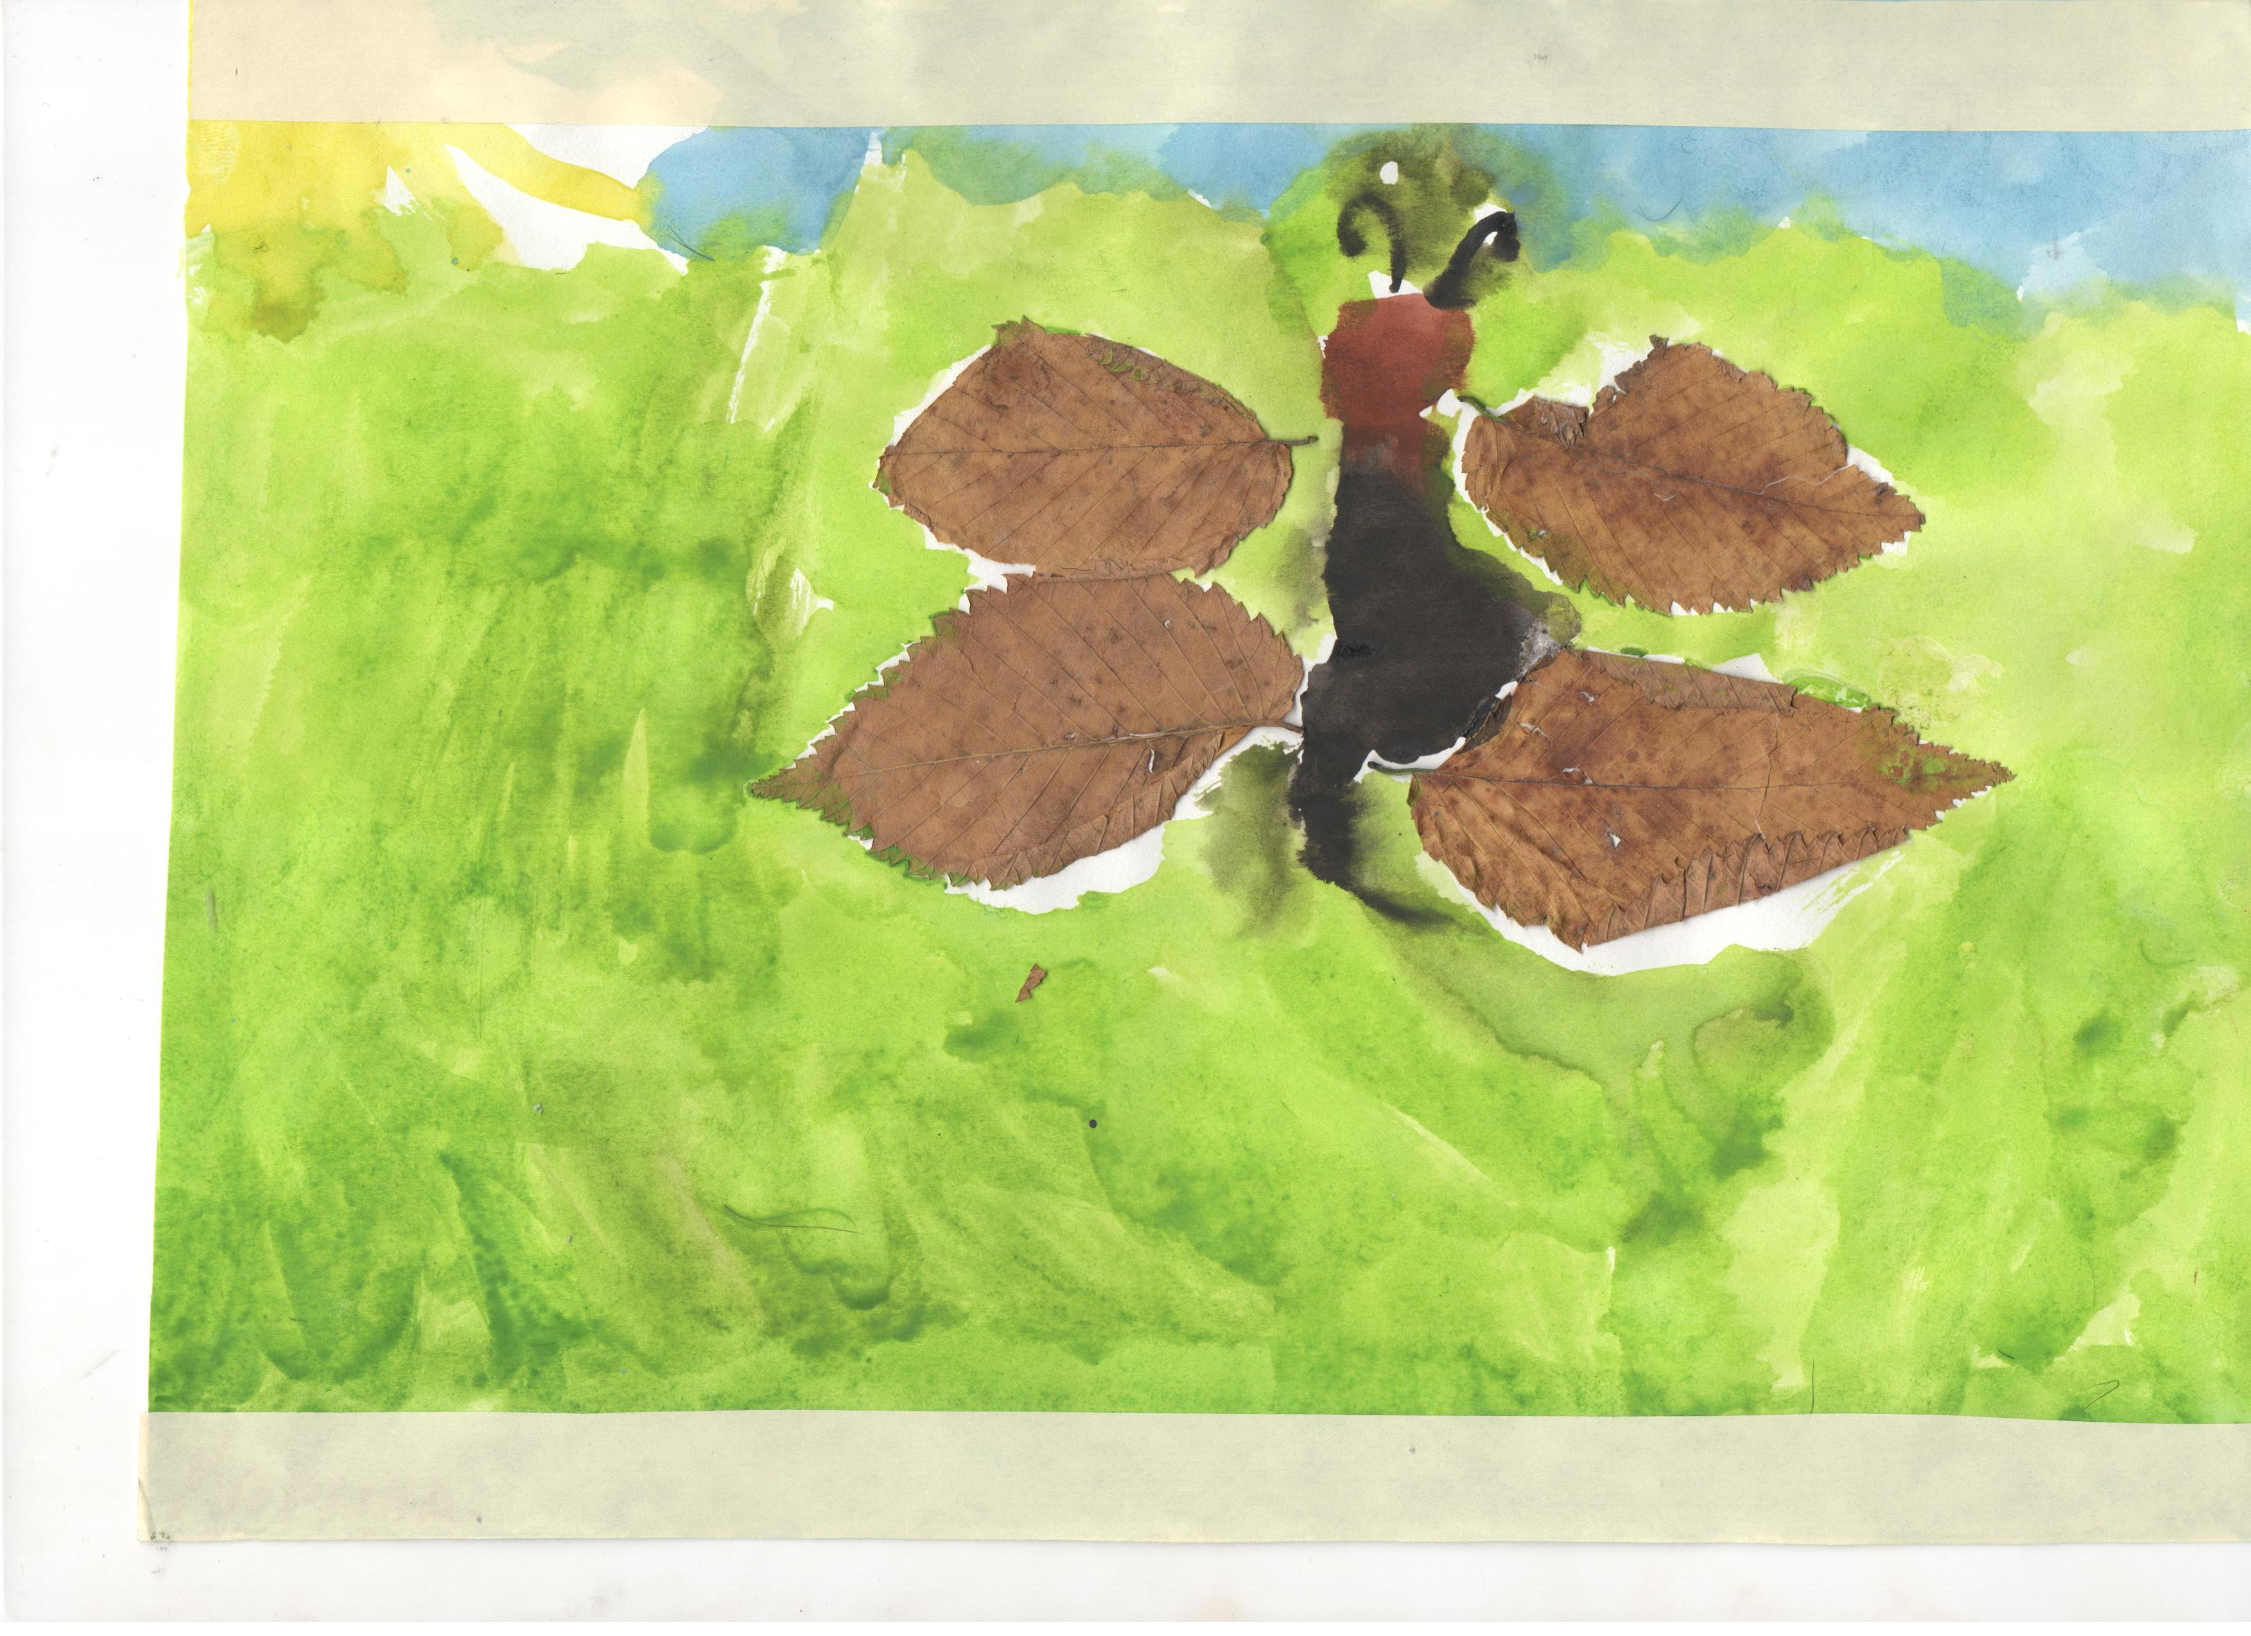
Рисование на тему «Зимушка-зима»

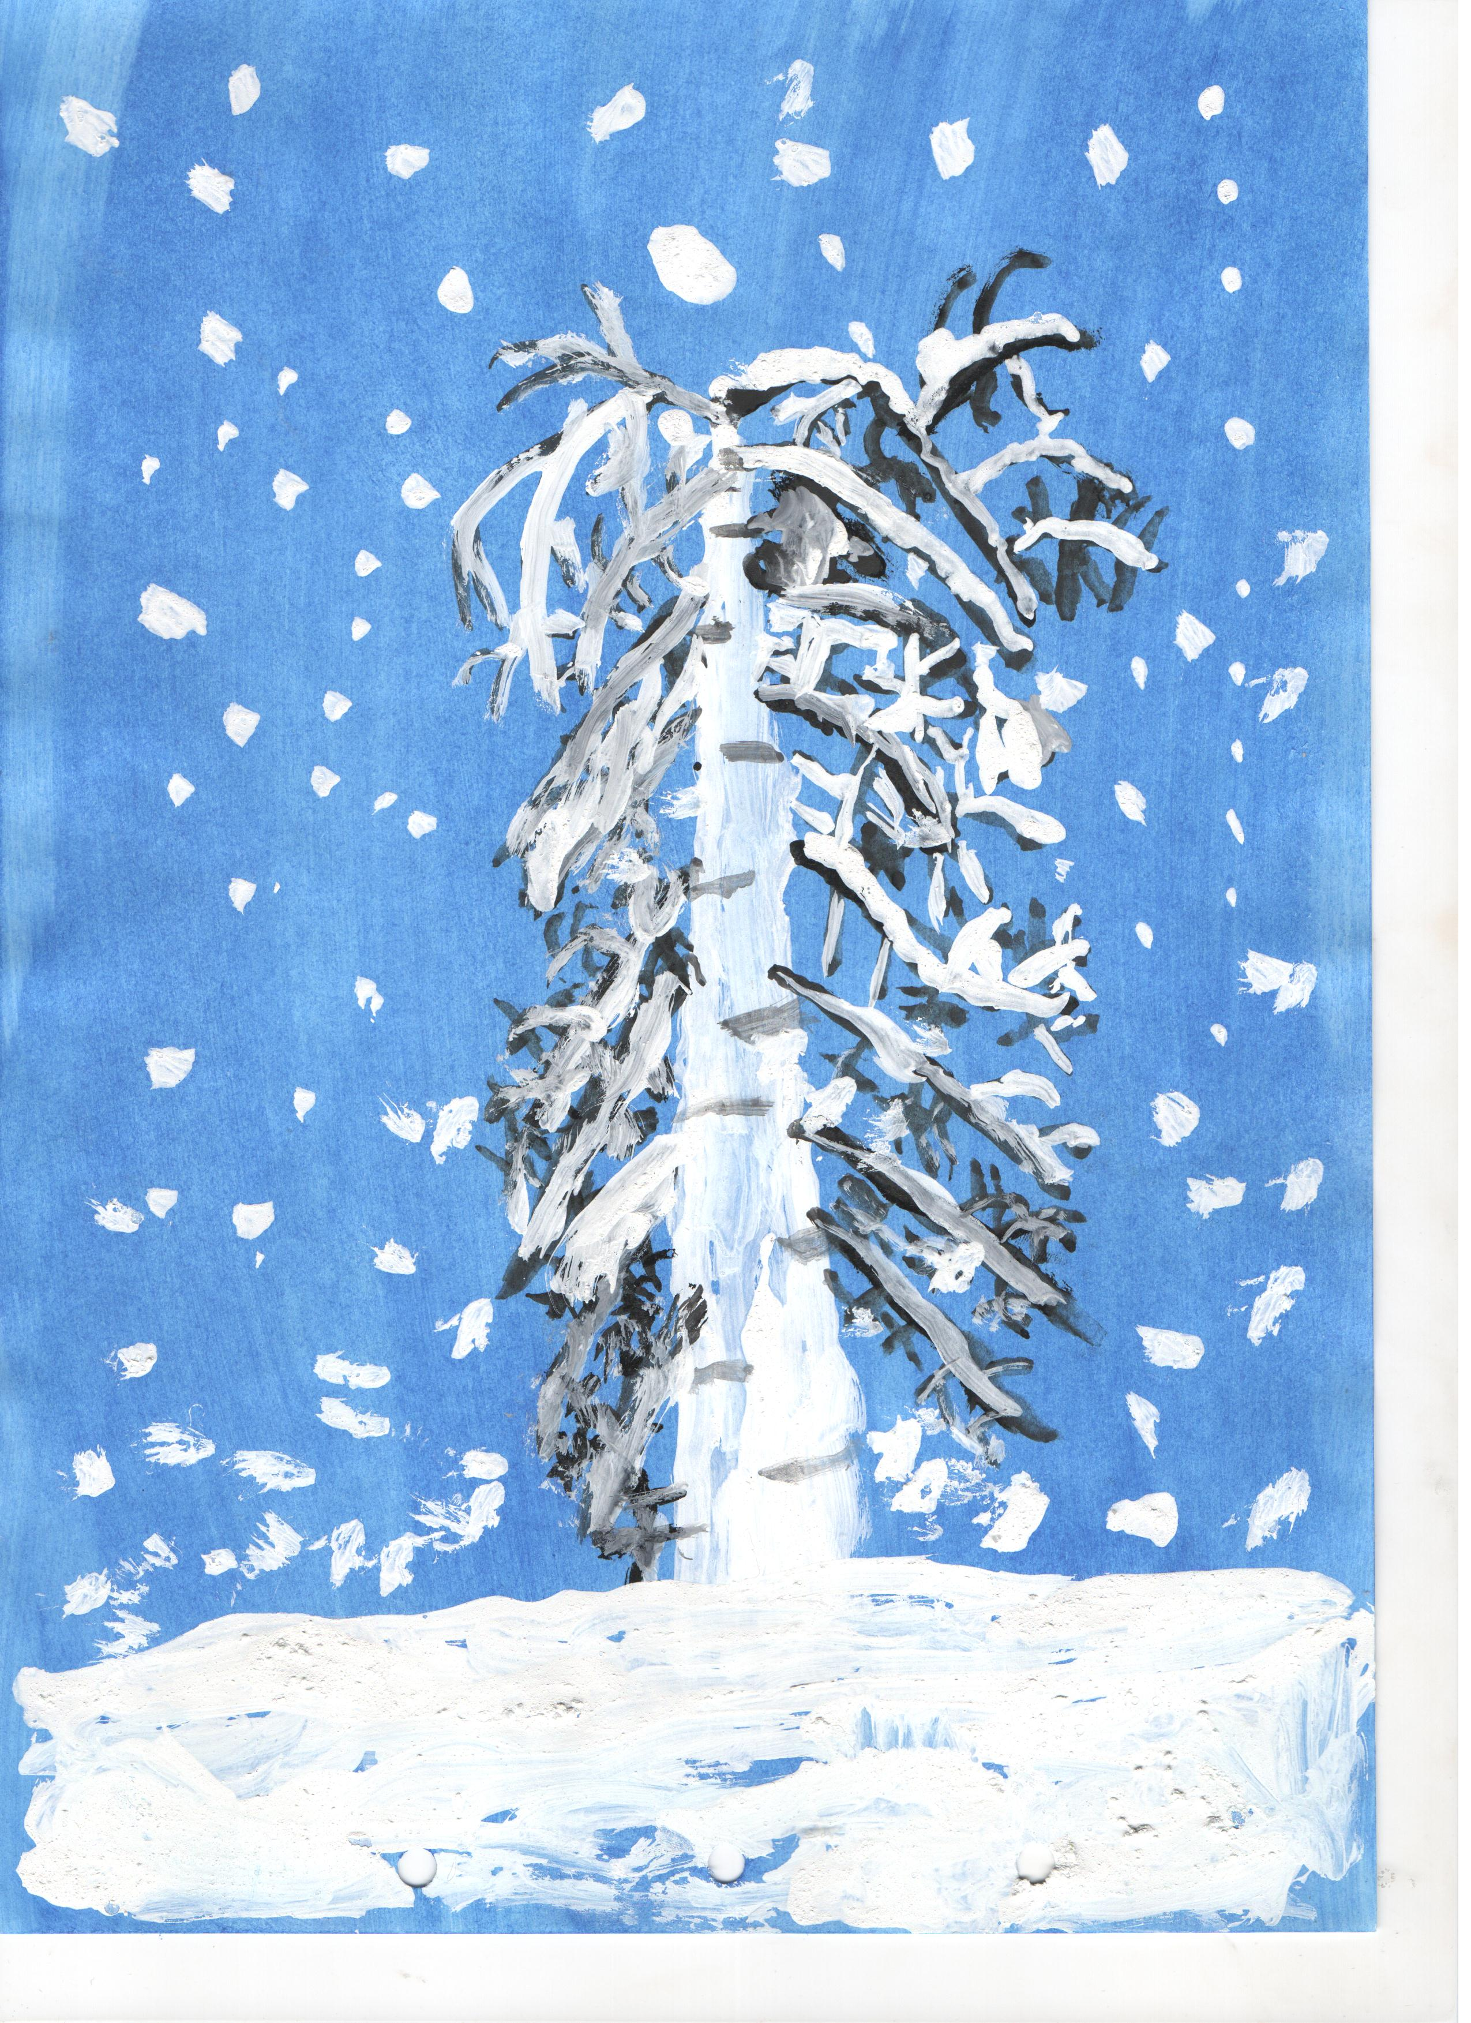
Приложение 3

Совместная деятельность воспитателя и детей
по теме «Защитники природы»
